YY大厅特权对接文档v1.1

概述
YY大厅特权组件是专为YY大厅玩家提供的福利。
名词解释：
1）大厅特权代码：dttq
2）大厅用户：登陆请求参数client==2的用户为大厅用户，其他的都是非大厅用户。

业务逻辑
- 玩家通过yy平台登录游戏
- 游戏方根据登录请求参数loaditems中的内容动态加载大厅特权组件。如果loaditems内容包含“大厅特权代码（见名词解释）”字符串，则加载组件；否则，不加载组件，整个业务结束。加载后的示例如下：

大厅特权图标见素材
- 点击，弹出主界面（见页面介绍）。

页面介绍
以下提供的示图仅供参考，游戏方可以根据自身情况进行适当调整。

主界面页面
点击显示主界面，主界面示例如下：
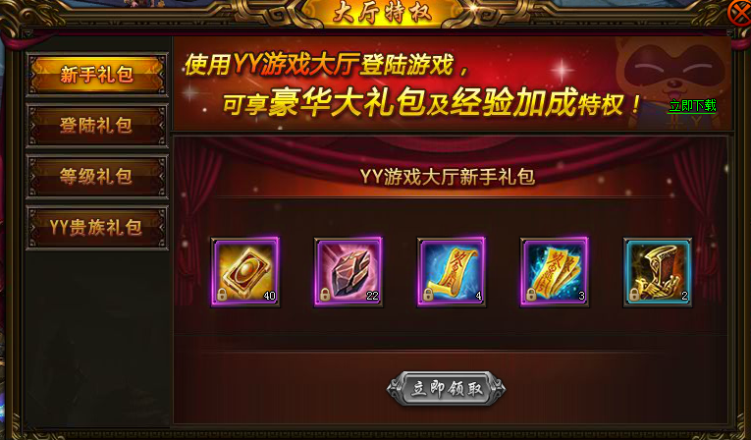
主界面包含以下五个组成部分：
- 下载页
- 新手礼包页
- 登陆礼包页
- 等级礼包页
- Yy贵族礼包页

下载页
下载页的示例图：

该页的链接，链接地址为:
http://wan.yy.com/yygame.html
请注意：使用YY游戏大厅登录游戏的用户，可享受经验加成特权，如游戏内有微端奖励和属性加成，可直接设置大厅登录的用户可领取游戏内的微端相关奖励，例如：
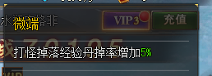

新手礼包
新手礼包示例图：

- 礼包内容：由游戏方与yy运营确定。
- 领取条件：大厅用户（见名词解释）才能领取，每个大厅用户一个区服仅限领取一次。

登陆礼包
登陆礼包页示例图：
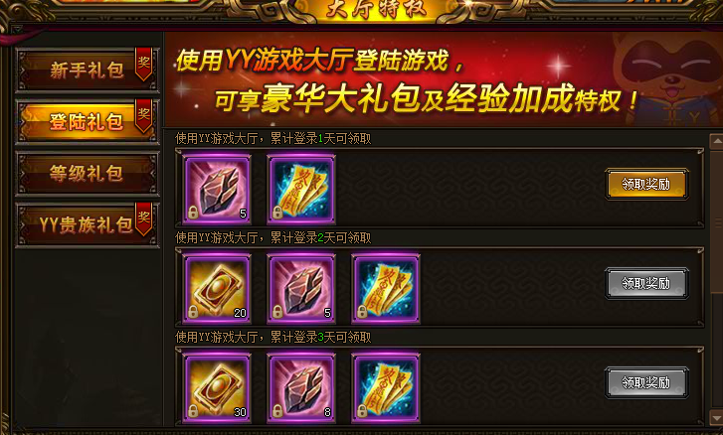
- 登陆礼包按照游戏方累计的大厅登陆游戏的天数，提供7大类礼包。登陆请求参数client=2的请求，才是从游戏方登陆的。该累计由游戏方实现。7大类分类如下：
- 累计登陆1天
- 累计登陆2天
- 累计登陆3天
- 累计登陆4天
- 累计登陆5天
- 累计登陆6天
- 累计登陆7天
- 领取条件：小于等于累计天数的大类都能领取，但每个大类只能领取一次。例如：查询出来的累计天数为3天，那该玩家能领取以下三大类：
- 累计登陆1天
- 累计登陆2天
- 累计登陆3天

等级礼包
等级礼包页示例图：
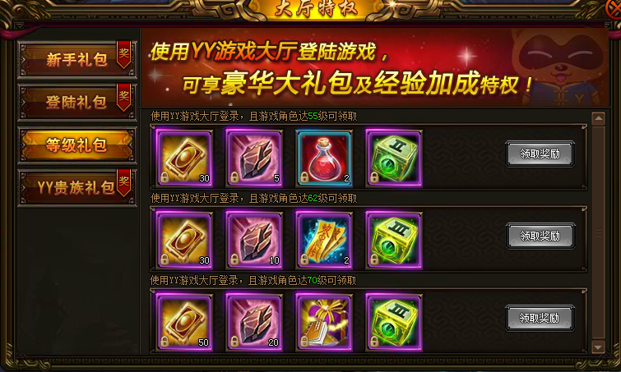
- 游戏领取等级和对应礼包内容由游戏方与yy运营确定。
- 领取条件：玩家在游戏内的角色等级达到就能领取，但每个分类仅能领取一次。

YY贵族礼包
YY贵族礼包页示例图：
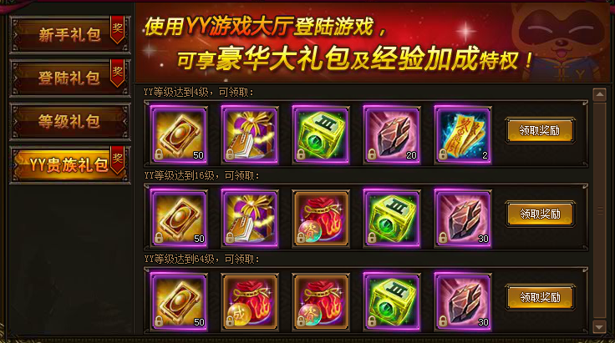
- 按照YY特权等级提供三大类的礼包供领取。各大类的礼包内容由游戏方与yy运营确定。三大类礼包的文本描述如下：
- 平民：即表示YY等级已经达到4级，即可领取:
- 贵族：即表示YY等级已经达到16级，即可领取：
- 王室：即表示YY等级已经达到64级，即可领取：
- 领取条件：调用“YY特权等级查询接口”查询yy特权等级。每个特权等级能领取的内容如下：
- 平民：仅能领取平民类
- 贵族：仅能领取平民和贵族类
- 王室：能领取平民、贵族、王室类

3.7领取按钮变化：
- 非大厅用户：按钮变灰，点击后提示：使用YY游戏大厅登录游戏才能领取
- 大厅用户：满足领取条件未领取，文字“领取奖励”，可点击
- 大厅用户：满足领取条件已领取，按钮变灰，按钮文字：已领取，不可点击
- 未满足领取条件：按钮变灰，文字“领取奖励”，不可点击

重要：当用户领取完所有奖励，需要设置icon自动屏蔽！
重要：当用户领取完所有奖励，需要设置icon自动屏蔽！
重要：当用户领取完所有奖励，需要设置icon自动屏蔽！

接口介绍
该接口使用到的加密key，需要通过邮件申请。申请邮件格式如下：
- 收件人：gaolei@4366.com；
- 主题：XXX-游戏申请YY大厅特权等级查询接口key
- 内容：XXX-游戏申请YY大厅特权等级查询接口key
备注：如需要同时申请YY会员、超玩特权和YY大厅特权查询接口key，则在一封邮件里面同时说明即可。
注意：(备注：请最好通过服务端调用此接口，因为可客户端调用可能会存在跨域问题)
接口名称 | YY特权等级查询接口 |  |  | 实现方 | 运营方
接口地址 | http://proxy.udblogin.game.yy.com/yy/lobbygift/query/queryInfo.do |  |  | 请求方式 | GET
参数 | 说明 | 是否必填 | 类型 | 备注
game | 游戏代号 | 是 | string | 游戏代号(大写)
account | 玩家账号 | 是 | long | 玩家游戏内账号
taskId | 任务ID | 是 | int | 固定值：1001
value |  | 否 | string | 默认空字符串
time | 时间戳 | 是 | long | 调用接口的当前Unix时间戳，单位为秒，请求有效时间5分钟
sign | 签名 | 是 | string | 格式： md5(game+account+ taskId+value+time+key)转大写，  key:双方协议，  签名的数据都不做编码转换
接口响应
响应信息 | {"status": 200,"message": "success", "data": 3}
参数 | 说明 |  | 备注
status | 结果状态码 |  | 200 成功  301 响应超时  302 参数错误  303 响应格式错误  304 签名错误  305 链接失效  306 IP受限
message | 结果信息（出错原因）
data | YY特权等级(接口只会返回0,1,2,3四种值，所以是直接通过这个特权等级判断出是什么级别就可以领取对应的礼包) |  | 0 无级别  1 平民级别(即表示YY等级已经达到4级及以上)  2 贵族级别(即表示YY等级已经达到16级及以上)  3 王室级别(即表示YY等级已经达到64级及以上)

5.Icon隐藏需求
图标icon需隐藏到平台福利icon中，详见文档平台icon特殊显示需求

6测试账号
YY特权等级查询对应的测试账号
特权等级 | 游戏内账号 | YY通行证
无 | 2138421468(此测试帐号现在返回的是平民) | udblogin10
平民 | 1565727317 | leiguang1284
贵族 | 619411368 | leiguang1282
王族 | 31540452 | leiguang128

